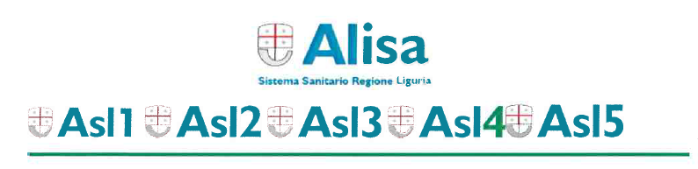

Allegato sub 3) della Deliberazione n. 336 del 13.09.2021

AUTOCERTIFICAZIONE PER RIENTRO DELL’ALUNNO/OPERATORE SCOLASTICO NELL’AMBITO DEI SERVIZI EDUCATIVI DELL’INFANZIA, NELLE SCUOLE DI OGNI ORDINE GRADO E NEI PERCORSI DI ISTRUZIONE E FORMAZIONE PROFESSIONALE (IEFP)

IN CASO DI ASSENZA NON DOVUTA A MALATTIA (indipendentemente dalla durata dell’assenza)

Il/la sottoscritto/a __________________________ nato/a a _____________________________ il_____________

Residente in ________________________________ CF ___________________________________________

In qualità di genitore (o titolare della responsabilità genitoriale) di: _______________________________________

Nato/a a __________________________________ il ____________________________________

Residente in _____________________________ C.F. ____________________________________

Oppure

in quanto operatore scolastico

DICHIARA

Ai sensi della normativa vigente in materia e consapevole che chiunque rilasci dichiarazioni mendaci è punito ai sensi del codice penale e delle leggi speciali in materia, ai sensi e per gli effetti dell’ art.46 D.P.R. n. 445/2000) che:

l’assenza dal ______________________ al ___________________________

E’ DOVUTA A MOTIVI FAMIGLIARI, e chiede pertanto la riammissione presso la scuola/il servizio educativo dell’infanzia

Data_____________________

Il genitore/titolare della responsabilità

genitoriale/operatore scolastico

